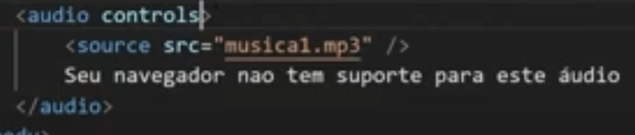

Se o navegador não tiver compatibilidade vamos exibir essa mensagem.

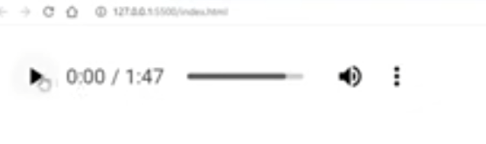



Autoplay: assim que abre a página ele já começa a tocar.

Agora se a gente remove o controls, o áudio não aparece mais.

E ai podemos ter um site com uma música e sem opção de o usuário remover o áudio.



Nesse exemplo estamos com o áudio funcionando.